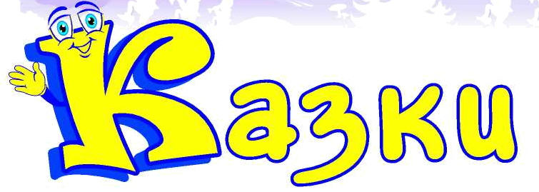

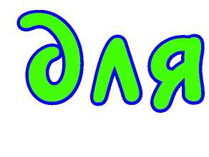
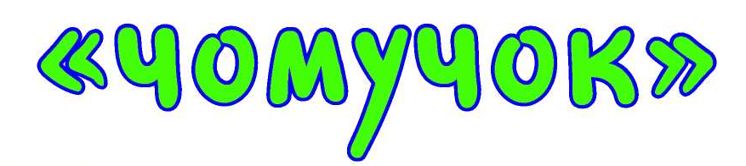

авторські та З використанням
матеріалів журналу
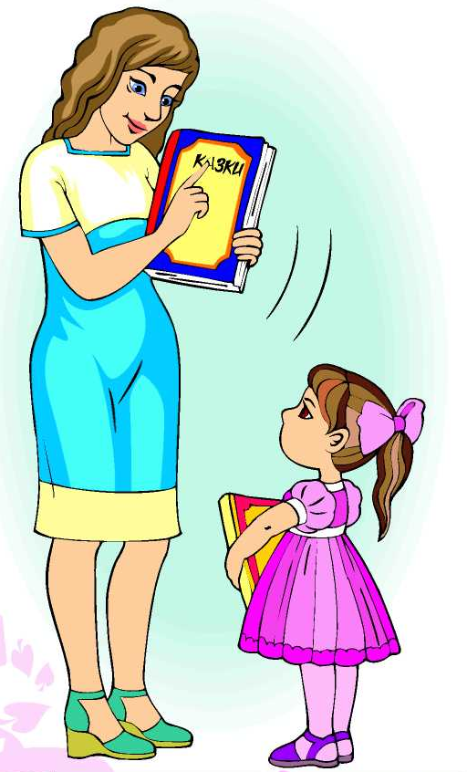
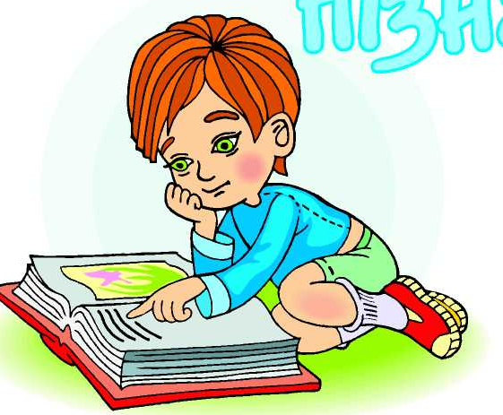
«Зростаємо разом»

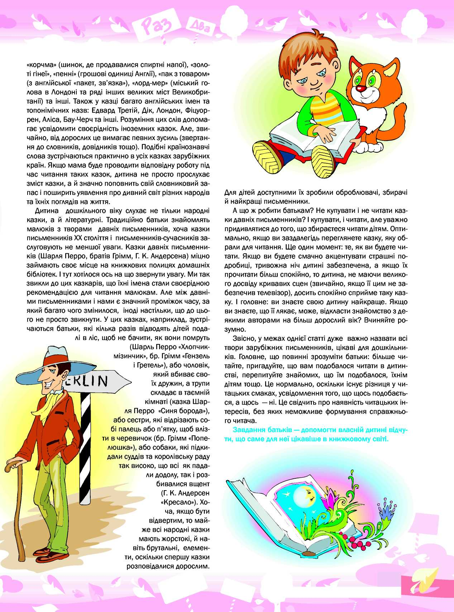

КНИГА
ДЛЯ ДОШКіЛЬНЯТ
ЗМІСТ
КНИГА – ДЛЯ ДОШКІЛЬНЯТ

Додаток 1. Казки для чомучок (за матеріалами журналу «Зростаємо разом») Додаток 2. Авторські казки на новий лад
Додаток 3 . «Нова казка про вовка»

Чому засмутилося курчатко?
На затишному подвір'ї гуляли маленькі курчата та каченята. Вони грали у футбол маленьким сірим камінчиком. За цією цікавою грою спостерігала тітонька Сорока, бо вона завжди спостерігала за маленькими пташенятами. І раптом вона помітила, що далі від усіх у куточку сидить сумне курчатко:
- Гей, Курчатко, привіт! — голосно привіталася вона.
- Привіт,—тремтячим голосом відповіло Курчатко.
- Ти що, боїшся мене? — здивувалася тітонька Сорока.
- Зовсім ні, просто голос тремтить,— одказало Курчатко.
- Слухай, не сумуй. Краще скажи, як тебе звуть!
- А, а …а мене ніяк не звуть,— відповіло Курчатко.
- Так не буває! — упевнено сказала Сорока,— кожна істота обов'язково повинна мати не тільки ім'я, а ще й прізвище! Це я тобі авторитетно заявляю, бо вже давно живу на цьому подвір'ї й багато усього знаю!
- Тоді скажи, яке у тебе ім'я,— поцікавилося Курчатко.
- Будь ласка, мене звуть Сорока, а прізвище моє — Білобоченко.
- А хто тобі придумав таке гарне ім'я?
- Як і всім дітям, таке гарне ім'я мені придумали мої батьки, коли я була ще зовсім маленькою.
- А прізвище?
- А прізвище в усіх дітей таке ж, як і у їхніх батьків.
- А що ж мені тепер робити без імені та прізвища?
Як жити у світі? Тепер зі мною ніхто й дружити не захоче,—ледь не плачучи вимовило Курчатко.
- Та не хвилюйся, давай тобі зараз придумаємо ім'я.
- Давай! — погодилося Курчатко.
- А які бувають імена? Різні. От у мене є подружка — руда киця, так її звуть Варварка. Хочеш бути Варваркою?
- Ні, не хочу. Варварка — це ім'я для дівчат, а я ж хлопчик!
- Так,— погодилася тітонька Сорока,— тобі треба хлоп'яче ім'я вигадати…
Довго ще тривала розмова маленького Курчатка без імені та Сороки на прізвище Білобоченко. Багато різних імен вони перебрали: і Полкан, і Мурчик, і навіть Антон Васильович,— та жодне з них Курчаткові не підійшло. Сорока вже хотіла подарувати Курчаткові своє ім'я, щоб хоч якось допомогти. Та раптом голосно скрикнула й сказала:
- Курчатко, ти не хвилюйся. Треба спитати твоє ім'я у твоїх батьків. Вони точно придумали тобі ім'я, ти про сто забув у них його спитати. Я впевнена, що і красиве
прізвище у твоїх батьків теж є!
- То що ж мені тепер робити? — пропищало маленьке Курчатко.
- Як що? Біжи мерщій додому й спитай своє ім'я та прізвище у мами чи тата! — порадила тітонька Сорока.
- Тітонько, дякую тобі за пораду. Я побіжу,— крикнуло Курчатко, швидко крокуючи подвір'ям.
- Тільки не забудь завтра прийти розказати мені своє ім'я та прізвище! — вигукнула Курчаткові у відповідь тітонька Сорока.— Я чекатиму!
Завдання для дітей
- У яку гру гралися пташенята на подвір'ї?
- Про що тітонька Сорока запитала Курчатка?
- Чому Курчатко засмутилося?
- Яке ім'я та прізвище в тітоньки Сороки?
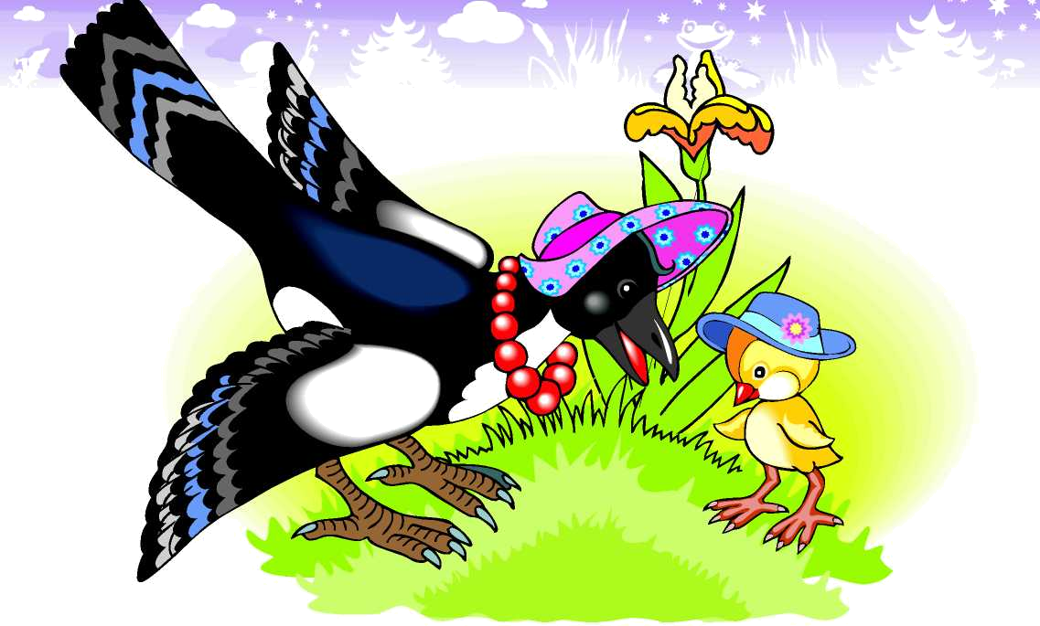
- Хто придумує дітям
імена та прізвища?
- Назви своє ім'я та прізвище.
- Придумай ім’я Курчаткові.
Про справжню дружбу
Жила собі дівчинка Настуся. Була вона симпатичною, але дуже вередливою дівчинкою. Любили її мама й тато, дідусь і бабуся. Ніколи не сварили її.
Щоразу, коли Настуся виходила із бабусею чи дідусем на прогулянку в парк, вона починала вередувати, голосно кричати й тупотіти ніжками. Ніхто з дітей не хотів гратися із Настусею. Бабуся й дідусь тільки зітхали, а що робити з онучкою — не знали.
Насправді ж маленька Настуся вередувала тому, що хотіла, щоб усі іграшки в світі належали тільки їй, щоб усі діти тільки у неї могли іграшки просити. Здавалося маленькій Настусі, що це буде дуже весело, якщо їй належатимуть усі іграшки світу. Одного разу, коли маленька Настуся як завжди кричала у парку й тупотіла ніжкою, перед нею на доріжці з'явився чарівний метелик і заговорив із дівчинкою тоненьким казковим голосом:
- Настусю, годі кричати,—звернувся він до дівчинки.
- Не вказуй мені, що робити,— грубо відповіла Настуся, і лише потім зрозуміла, що метелик звертається до неї людською мовою.
- А ти хто? — запитала здивована дівчинка вже спокійніше.
- Я звичайний чарівний метелик,— спокійно відповів той, змахнувши яскравими крилами,— і можу виконати будь яке твоє бажання.
- Це добре,— радісно відповіла Настуся,— я хочу, щоб усі іграшки в світі належали тільки мені!
Тієї самої миті метелик змахнув крильцями, й поруч із Настусею з'явилася величезна купа різноманітних іграшок: ляльок, машинок, потягів, ведмедиків й інших чарівних тварин. Настуся зраділа, почала розглядати кожну іграшку. Але незабаром вона зрозуміла, що не може роздивитися їх усі, бо іграшок дуже багато. Тоді Настуся захотіла показати свої іграшки іншим дівчаткам, але всі дівчатка на сусідньому майданчику гралися у схованки й не звертали на Настусю жодної уваги. Тоді Настуся зрозуміла, що мати одного справжнього друга — це значно цікавіше, ніж гратися всіма іграшками світу самій.
Засмучена Настуся знову звернулася до чарівного метелика із проханням, забрати всі іграшки. Метелик посміхнувся, змахнув своїми яскравими крильцями, і усі іграшки зникли. А Настуся підбігла до інших дітей, перепросила їх і почала гратися разом із ними. Відтоді Настуся більше ніколи не вередувала.
А якщо їй раптом хотілося закричати і заплакати, вона згадувала чарівного метелика, посміхалася й заспокоювалася.
Завдання для дітей:
- Чому вередувала Настуся?
- Як можна назвати Настусю?
- Як вередувала дівчинка, покажіть.
- Кого зустріла Настуся у парку?
- Яке бажання дівчинки виконав метелик?
- Чому Настуся припинила вередувати?
- Як Настусі перепросила дітей, змоделюйте ситуацію.
- Пограйте в гру «Ланцюжок» (всі іграшки світу мої – це добре…
- всі іграшки світу мої – це погано …)
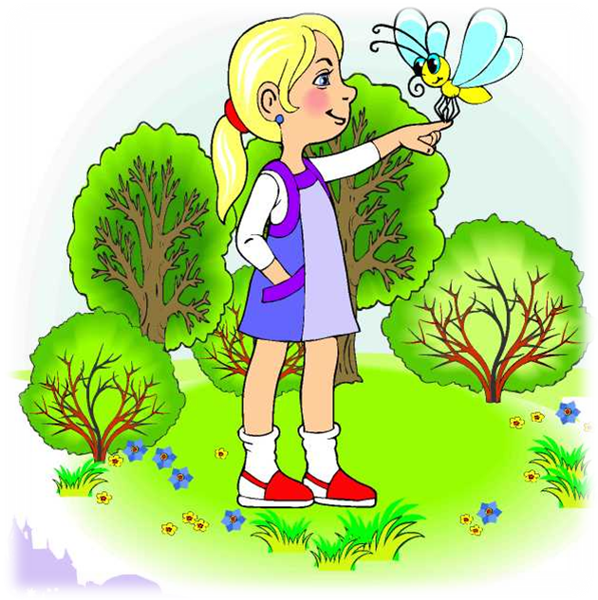
Травневий Вітерець
Летів якось Травневий Вітерець ранком над містом. Настрій у нього був веселий, грайливий. Йому так хотілося погратися з ким-небудь. Зазирнув він у дитячий садок. Там на майданчику діти робили ранкову гімнастику. Прилаштувався Вітерець за хлопчиком і теж став крокувати, підстрибувати, хапати хлопчика за сорочку й чубчик йому тріпати. А хлопчик не звертає на нього уваги, старанно крокує. Кривдно Травневому Вітерцю стало. Дунув він на дітей, як його старший брат Північний Вітер, і зірвав панамки із двох дівчаток. Вони заверещали, а вихователька швидко зібрала дітей і повела в будинок. Якось відразу сумно стало Травневому Вітерцю, і вирішив він зробити що-небудь гарне. Роззирнувся Вітерець на всі боки й побачив бабусю, що розвішувала випрану білизну на мотузці.
- От те, що мені потрібно,— радісно подумав він, — я миттю висушу бабусину білизну!
- І дунув на неї так, як його середній брат Суховій. Білизна зірвалася з мотузки, разом із прищіпками й полетіла далеко в Синю Ріку.
- Ой! — сказав Травневий Вітерець і схопився за голову.
- Ой, ой, ой! — закричала бабуся й теж схопилася за голову.
Більше Вітерець нічого не чув, а тільки розгублено дивився на її сумне обличчя. Йому було дуже соромно.
- Чому я такий невдачливий? Нікому я не потрібний? — подумав Вітерець, стрімко злітаючи нагору. І отут Вітерець раптом побачив на зеленій землі білу хмаринку.
- Це вона певно впала на землю й незабаром розтане,— з жахом прошепотів Вітерець
- Що ж мені робити? Треба її терміново підняти у небо!
Він ще не знав, як це зробити, але вже стрімко спускався до хмаринки. Підлетівши до неї, Вітерець здивовано зупинився. Це була не хмаринка, а квітучий яблуневий сад. Зверху він був схожий на білу хмаринку. Травневий Вітерець тихенько йшов між деревами, вдихаючи аромат квітів, і здивовано слухав радісний шепіт: «Прийшов, прийшов наш теплий і наш ласкавий! Ми так довго чекали на тебе! Прилітали сюди страшні вітри, зривали квіти й морозили нас, але ми знали, що ти обов'язково прилетиш!»
Вітерець слухав шепіт квітів і дерев, як музику. Ніколи йому ще не було так добре. Тільки тепер він зрозумів, кому по-справжньому потрібний таким, яким він є насправді.
Завдання для дітей
- В яку пору року сталася ця пригода?
- В яку частину доби відбувалися події?
- З яким настроєм Травневий Вітерець летів над містом?
- Куди зазирнув Вітерець? Чому засмутилася бабуся?
- Хто зрадів появі Травневого Вітру?
- Який він, травневий вітерець?

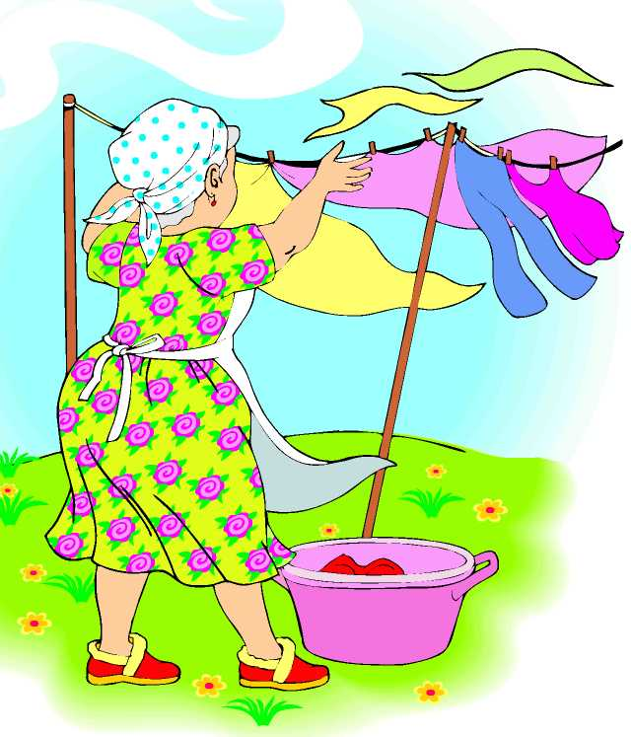
Чому собака живе з людиною?
Колись дуже давно жив собі в лісі собака. Сумно йому було самому. Вирішив він шукати товариша.
Якось іде собака хащами, а назустріч йому біжить заєць. Собака й каже:
- Зайцю, давай разом жити!
- Давай, — погодився заєць.
Невдовзі настав вечір, полягали вони спати. Серед ночі собака почав гавкати! Заєць прокинувся і замахав злякано лапами:
- Чого ти гавкаєш? Прийде вовк і з'їсть нас.
- «Поганого я собі товариша знайшов, — подумав собака. — Полохливе у зайця серце. Мабуть, вовк нікого не боїться. Піду його шукати».
Довго чи ні йшов він, коли це вовк біжить.
- Вовче, давай разом жити! — запропонував собака.
- Давай! — відповів вовк.
- Настав вечір, і полягали вони спати. Опівночі собака знов загавкав. Вовк прокинувся і почав сварити собаку:
- Чого ти гавкаєш? Прийде ведмідь і з'їсть нас.
- «Бачу, що й вовк полохливий, коли ведмедя боїться, — розмірковував собака. Певно, ведмідь — найсильніший за всіх. Піду його шукати».
На другий день ішов він, аж назустріч йому суне бурмило. Собака запропонував йому:
- Давай разом жити!
От як смеркло, полягали вони спати, а серед ночі собака загавкав знову.
- Ведмідь продер очі й напустився на собаку:
- Чого ти гавкаєш? Прийде людина і вб'є нас. Вона ж має рушницю.
«І ведмідь боягуз, — вирішив собака. — Навіщо мені такий товариш?» І побіг шукати людину. Довго чи ні йшов, аж назустріч йому— мисливець. Собака й говорить йому:
- Давай разом жити!
- Давай, — погодився мисливець. І повів собаку до своєї господи.
- Настав вечір. Ліг мисливець спати. А десь опівночі собака знов загавкав. Мисливець прокинувся, вибіг на подвір'я й загукав:
- Сірко! Ату його, собачко!
- Бачить собака, що людина нікого не боїться, і залишився з нею назавжди.

Запитання до дітей:
  - Кого хотів знайти собака?
  - Чому він не погодився товаришувати із зайцем?
  - За що вовк сварив собаку?
  - Чому собака назвав ведмедя боягузом?
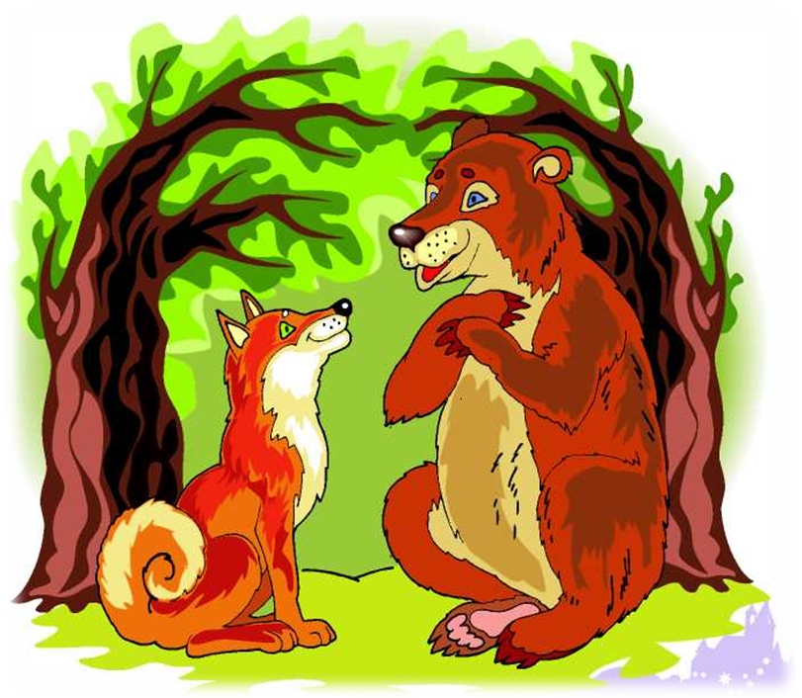
  - Із ким і чому залишився жити собака?
  - Як собака допомагає людині?
Чому на дорозі малюють «зебру»?
Жила в пустелі маленька смугаста зебра. Вона була дуже доброю і привітною — товаришувала з усіма пустельними мешканцями: і з носорогом, і з жирафою, і навіть із тітонькою слонихою. Жили вони у своїй пустелі весело й безтурботно.
Та ось одного разу приїхали в пустелю робітники й збудували величезну дорогу. По тій дорозі почали їздити машини, автобуси й вантажівки. Страшно було пустельним жителям переходити дорогу. І тоді смугаста зебра вирішила допомогти своїм друзям. Вона вийшла на дорогу, і всі машини зупинилися перед нею, бо вона була яскравою і дуже помітною, а пішоходи змогли перейти на інший бік.
З тих пір на дорогах малюють смугасту «зебру» для того, щоб пішоходи без перешкод могли переходити дорогу. Усі водії поважають намальовану «зебру» і завжди зупиняються перед нею.
Завдання для дітей
- Із ким товаришувала маленька зебра?
- Хто приїхав у пустелю?
- Що збудували в пустелі робітники?
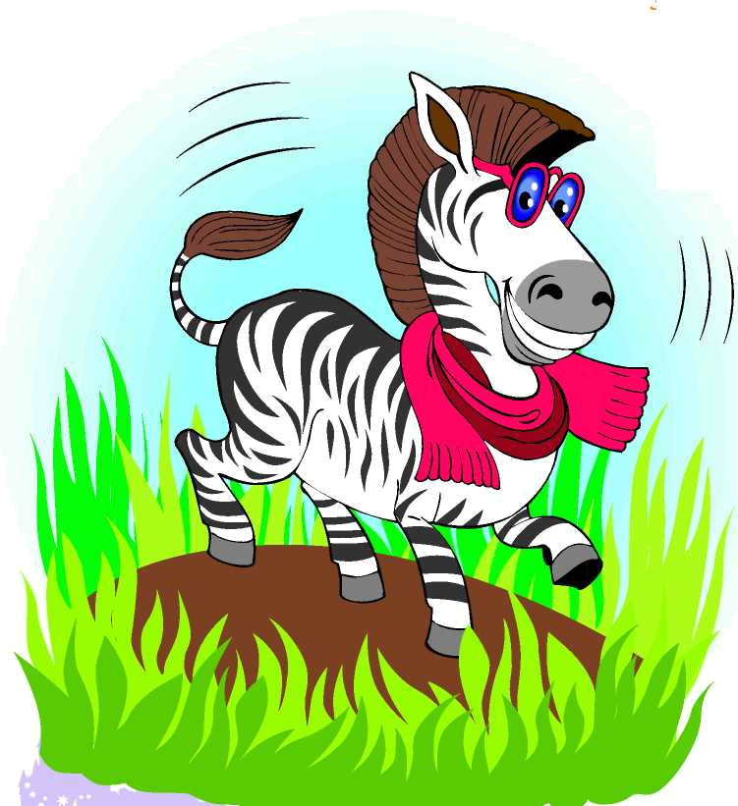
- Чого боялися пустельні жителі?
- Як смугаста зебра допомогла своїм друзям?
- Як водії ставляться до намальованої
«зебри»?
Чому не можна гратися м'ячем біля дороги?
Жив собі веселий м'яч. Дуже він любив стрибати, бігати й гратися. Було в нього багато друзів — хлопчиків і дівчаток. Із хлопцями веселий м'яч любив грати у футбол, а з дівчатами бавився в різні ігри, навіть перелічити усі важко. Та як і кожен м'яч, не знав він жодних правил дорожнього руху, бо він же не водій і не пішохід, а звичайний веселий м'яч.
Одного разу хлопці вирішили пограти у футбол. Розташувалися вони для гри на чудовій галявинці поблизу дороги. Поставили ворота, розділилися на команди, обрали суддю і нарешті розпочали матч. Веселий м'яч із превеликим задоволенням бігав між гравцями, бився об їхні ноги й кілька разів навіть залітав у ворота. Він так захопився грою, що не помітив, як вистрибнув на дорогу, по якій їхали машини. Дуже злякався м'яч, побачивши, як на нього із величезною швидкістю насуваються сірі великі колеса автомобіля. М'яч застиг посеред дороги й не знав, що йому робити. На щастя, водій устиг загальмувати, і м'яч залишився цілим і неушкодженим, але дуже злякався. Хлопці теж злякалися. Їм було дуже соромно перед веселим м'ячем, бо вони ж знали, що гратися поблизу дороги не можна!
Тепер веселий м'яч запам'ятав на все життя це нескладне правило. І ти, мій друже, запам'ятай і своєму улюбленому м'ячу передай, що гратися біля дороги не можна!
Завдання для дітей
- Що любив робити веселий м'яч?
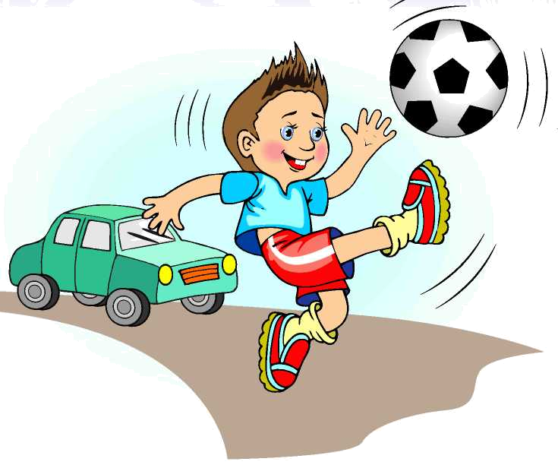
- У яку гру м'яч любив грати з хлопцями?
- Де хлопці вирішили пограти у футбол?
- Що трапилося з м'ячем під час гри?
- Де можна гратися з м’ячем?
- Яке правило назавжди запам'ятав
веселий м'яч?
Чому у світло фора три ока?
Приїхала Білка зі своєю донечкою в місто на базар горіхи продавати. Вийшли вони з автобуса на зупинці поблизу базару. Із великою цікавістю роззиралася на всі боки маленька Білочка, бо вперше була в місті. Дуже зацікавив її великий стовп із трьома очима.
- Мамо, — закричала маленька Білочка, — подивися, що це?
- Це світлофор, — пояснила Білка.
- Світ-ло-фор? — здивувалася Білочка. — А чому в нього три ока?
- У нього очі не прості, — пояснила мама, — вони підказують машинам і пішоходам, коли можна їхати та йти.
- Як це? — не зрозуміла Білочка.
- Коли світлофор дивиться на тебе червоним оком, це означає, що треба стояти. Їхати не можна! — пояснила мама.
- А що означає жовтий колір? — знову запитала Білочка.
- Коли світлофор дивиться на тебе жовтим оком, це означає, що треба приготуватися до руху.
- А зелений? Що означає зелене око?
- Зеленим оком світлофор дивиться на нас тоді, коли можна йти. Дивися, зелене око засвітилося.
- Мамо, то ходімо швидше!
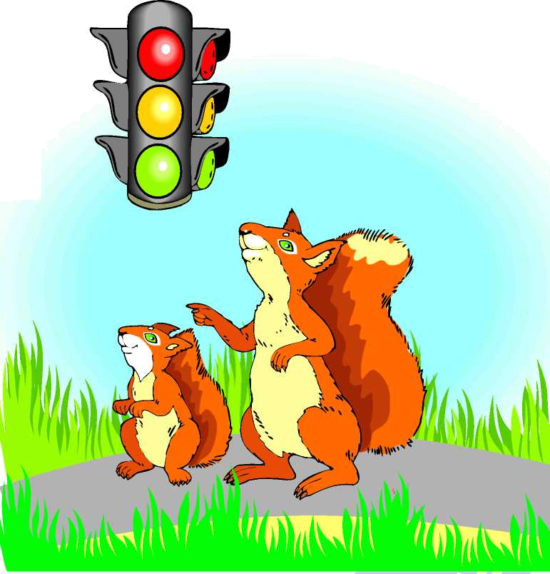
І Білочка з мамою пішли далі, а світлофор залишився стояти і світити своїми різнокольоровими очима.
Завдання для дітей
- Що здивувало маленьку Білочку?
- Як називається стовп із трьома очима?
- Що означає червоний, жовтий колір
світлофора?
- Що треба робити, коли світлофор
дивиться на тебе зеленим оком?
Чому кульбабки побіліли?
Яскраве літнє сонечко з'явилося на небі. Зігріло воно своїм теплом усе навкруги: і річку, і садок, і поле… А найбільше пощастило зеленій галявинці, що розташувалася поблизу річки. Сонечко торкнулося її своїми золотими променями й подарувало їй безліч яскравих жовтих зірочок-квіточок. Це — кульбабки.
Прилітали на галявинку метелики і джмелі, прибігали хлопчики й дівчатка — усім подобалися золоті сонячні кульбабки.
Та одного ранку, прилетівши на галявинку, не побачили метелики сонячних квітів. Усі кульбабки перетворилися на пухнасті білі кульки. Засумували яскраві метелики, а старий та розумний джміль заспокоїв їх:
  - Не сумуйте. Кульбабки побіліли для того, щоб подарувати своє насіння землі. А з кожної насінини з'явиться нова золота кульбабка. Треба лише трішечки почекати.
Запитання для дітей
- Що сонечко зігріло своїм теплом?
- Чому галявинці пощастило найбільше?
- Які квіти з'явилися на галявинці?
- Хто прилітав на галявинку?

- Що трапилося із золотими кульбабками?
- Для чого біліють кульбабки?
- На що схоже насіння кульбаби?
- Як можна посіяти кульбабу?
( Вправляйся )
Чому вдень зникають краплини роси?
Якось уранці на зеленому листочку з'явилася прозора краплина роси.
Підповзло до краплини червоне сонечко — зазирнуло у неї, яку дзеркальце, причепурилося.
Підлетів до краплини барвистий метелик — умився прохолодною росою.
Нарешті прокинулося в небі тепле літнє сонце. Побачило воно дивовижну прозору краплинку. Захотілося сонцю познайомитися із такою красунею. Та тільки наблизило сонце свої гарячі промені до краплини, як вона почала зменшуватися, а потім і зовсім зникла.
Відтоді сонце щоранку намагається познайомитися з росою, але висушує її своїм гарячим промінням.
Запитання для дітей
- Де з'явилася краплина роси?
- Хто умився росою?
- Із ким захотіло познайомитися сонце?
- Чому сонце не може познайомитися з росою?
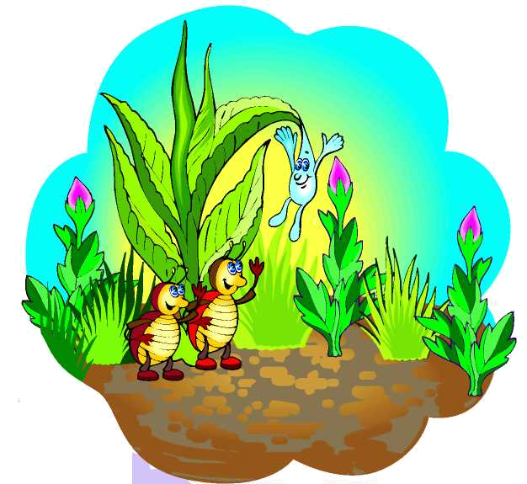
- Чому зникла краплина роси?
- Куди зникає краплинка?
- Що «уміє» Вода?
- Розкажи про кругообіг води
(Казочку про подорож краплинки)
Чому курочка сидить у гніздечку?
Прокинувся півник, розчесав червоним гребінцем свій яскравий хвіст, злетів на паркан і голосно заспівав: «Ку-ку-рі-ку!»
Почули його спів усі мешканці двору, попрокидалися, вийшли на подвір'я, готуються до сніданку. А півник походжає між ними, за порядком стежить. Та чомусь не бачить сьогодні у дворі півник своєї улюбленої курочки. Довелося йому шукати курочку в курятнику. Зазирнув півник туди і побачив, що курочка сидить у гнізді й виходити не збирається.
Здивувався півник і каже:
- Ку-ку-рі-курочко! Ти що, не чула мого співу? Чому не виходиш з усіма на подвір'я?
Я не можу, — відповіла йому курочка. — Мені треба сидіти у гнізді й зігрівати яєчка, бо з них незабаром з'являться маленькі курчатка. Півник вибачився і залишив курочку на самоті. А за кілька тижнів усі мешканці побачили курочку з її маленькими золотими курчатами.

Запитання для дітей
- Хто розбудив усіх мешканців?
- Чому здивувався півник?
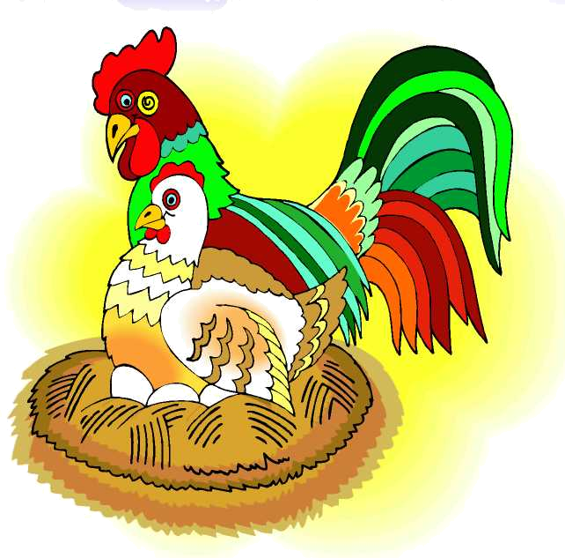
- Де півник знайшов курочку?
- Чому курочка сиділа в гнізді?
- Із ким вийшла курочка на
подвір'я?
Чому бджоли постійно перелітають З
квітки на квітку?
Запитав якось маленький горобчик у свого тата:
- Тато, я спостерігав за бджолами і помітив, що вони постійно перелітають з квітки на квітку. Чому вони не сидять кожна на своїй квітці? Для чого постійно літають?
Вислухав тато свого спостережливого горобчика і пояснив:
- Бджоли не просто так перелітають з квітки на квітку. Вони працюють.
- Працюють? — іще більше здивувався горобчик.
- Так, — пояснив тато, — з кожної квітки вони збирають нектар, щоб потім із нього зробити солодкий мед.
Бджіл вважають найпрацелюбнішими з усіх комах!
Відтоді маленький горобчик почав із великою повагою ставитися до працелюбних бджіл.
Запитання для дітей
- Що здивувало маленького горобчика?
- Яку роботу виконують бджоли?
- Чому бджіл вважають найпрацелюбнішими комахами?
- Придумай казочку «Якби бджоли зникли, то..»
- Як почав ставитися маленький горобчик до бджіл?
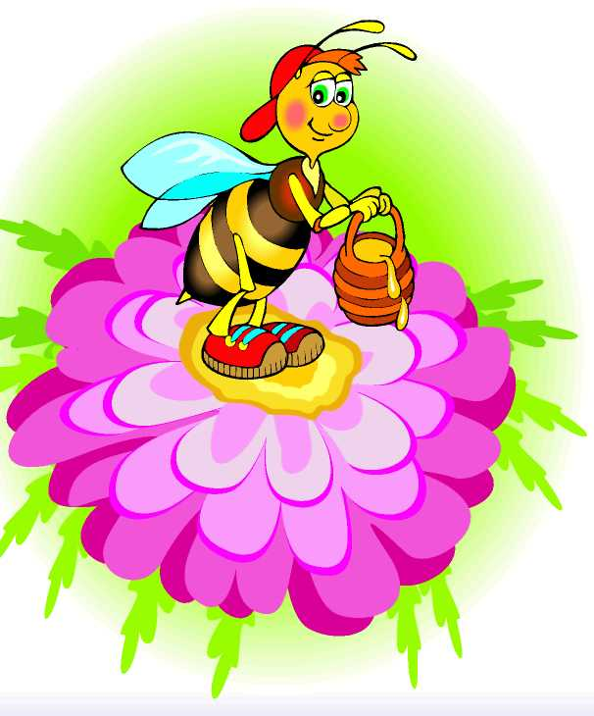
- Як співають бджоли? Вправляйся

Чому дідусь носить окуляри?

Одного вечора маленького їжачка вкладав спати дідусь, бо його матуся терміново поїхала у відрядження. Їжачок ніяк не хотів засинати: спочатку йому було сумно, потім страшно, а потім просто очі не хотіли закриватися. Дідусь подумав і запропонував їжачкові:
  - Любий, а хочеш, я почитаю тобі цікаву казку?
  - Звичайно, хочу, ось цю,— відповів їжачок, простягаючи дідусеві свою улюблену книжку казок.
  - Зараз, любий мій, я тільки візьму окуляри.
  - А навіщо тобі окуляри?
  - Бо без них я погано бачу. А в окулярах є спеціальні скельця, які допомагають бачити
  - А можна мені поміряти твої окуляри? — запитав онук.
  - Ні, чужих окулярів не можна надівати.
  - Чому? Мені так хочеться їх приміряти!
  - Мої окуляри не підійдуть тобі. Якщо ти одягатимеш їх, то зіпсуєш зір.
  - А як ти дізнався, які окуляри тобі потрібні?
  - Мені прописав їх лікар.
  - Це той, який лікував мене від ангіни?
  - Ні, інший лікар. Той, який лікує очі. Його називають окулістом. Зрозуміло?
  - Так, дідусю,— відповів їжачок.
Дідусь надягнув свої окуляри, відкрив книжку й почав читати цікаву казку. А маленький їжачок слухав, заплющивши очі, й дуже швидко заснув.

Завдання для дітей
- Хто вкладав спати їжачка?
- Чому дідусь вкладав спати їжачка?
- Що запропонував дідусь їжачкові?
- Чому дідусь носить окуляри?
- Чи можна міряти чужі окуляри?
- Як називається лікар, який лікує зір?
- Що робити, щоб зір не псувався?
- Виконай гімнастику для очей.
- Придумай загадку про окуляри
- Яке ще приладдя допомагає нам краще бачити. (Назви родичів окулярів)
- Чи всі окуляри для того, щоб краще бачити? Поміркуй
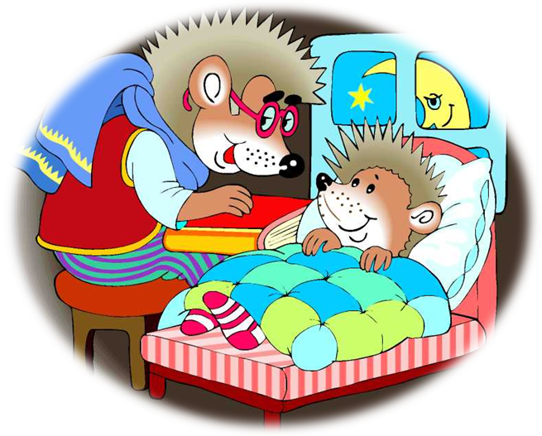
Про матусину улюблену вазу
Одного разу, коли Сашко повернувся з дитячого садочка, він вирішив пограти у футбол. Поки матуся готувала на кухні вечерю, хлопчик дістав м'яч і почав гратися із ним у вітальні. Спочатку Сашко просто катав м'яч по підлозі, потім почав підкидати його. Раптом м'яч під скочив, ударився у стіну, зачепив матусину улюблену вазу й повернувся на підлогу. А ваза впала на підлогу й розбилася на дрібні скалки. Почувши, як щось розбилося, до кімнати ввійшла мама. Вона побачила на підлозі розбиту вазу й запитала в Сашка, хто це зробив.
- Це не я,— відповів хлопчик, червоніючи.— Це м'яч сам підскочив і зачепив вазу.
- Мама зітхнула і вийшла з кімнати. Сашкові стало дуже соромно. Він підійшов до матусі й сказав:
- Мамо, пробач мені, це я розбив твою улюблену вазу.
- Я рада, що ти зізнався,— відповіла йому мама.— Запам'ятай, синку, краще одразу зізнатися у тому, що скоїв, ніж обманювати.
Сашко подивився у лагідні матусині очі й вирішив, що більше ніколи не обманюватиме.

Завдання для дітей:
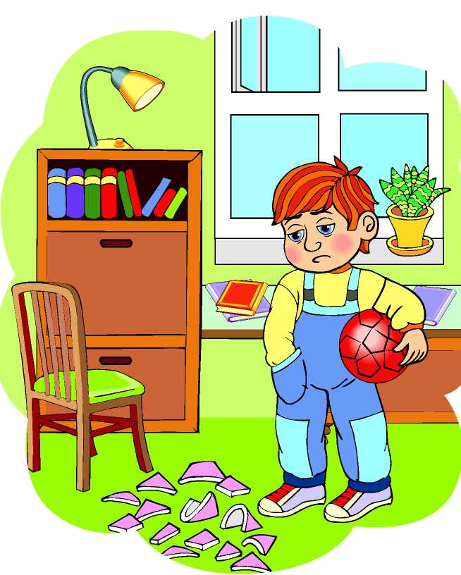
- У яку гру вирішив пограти Сашко у вітальні?
- Що розбив Сашко?
- Чому Сашкові стало соромно?
- А ти завжди говориш правду?
- Давайте складемо розбиту вазу
(Гра «Склади ціле з частин»)
- Розмалюй вазу
- Пригадай прислів’я про чесність
Про хлопчика Андрійка
Андрійко вийшов на подвір'я одразу після дощу. Нікого з дітей ще не було на вулиці. На доріжках усюди стояли калюжі. І тільки на майданчику поблизу гойдалок сиділа зграйка горобців. Подивився на маленьких птахів Андрійко й вирішив розважитися. Узяв камінь і жбурнув його, намагаючись улучити в горобчика. Тієї самої миті птахи змахнули крильцями й перелетіли на інший майданчик, подалі від Андрійка. А хлопець залишився на подвір'ї та знову засумував.
Усю цю пригоду бачив дідусь, який повертався з магазину. Старенький похитав головою, підійшов до Андрійка й сказав:
- Хлопче, я дам тобі одну пораду. Ніколи не слід ображати тих, хто менший і слабший за тебе!
Андрійкові стало дуже соромно за свій вчинок. Він потупився й тихо промовив:
- Пробачте, я більше так ніколи не робитиму.
Завдання для дітей:
- Чому на подвір'ї нікого, крім Андрійка не було?
- В яку пору року відбулися події? Чому поясни?
- Кого побачив хлопчик на майданчику біля гойдалок?
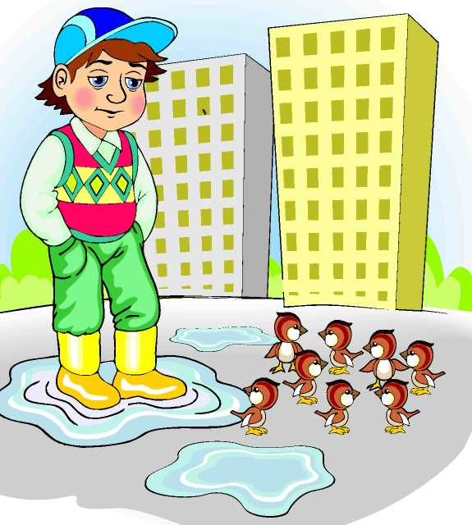
- Чому горобці розлетілися?
- Чому Андрійкові стало соромно?
Чому риби заніміли?
Прогнали колись кота з дому за те, що він нічого, крім риби, не хотів їсти. Знайшов кіт у лісі озеро, яке пахло рибою. А в ньому риби — ого-го!
«Ну, — розмірковує, — зараз наїмся!» Та де там! За півгодини лапою жодної рибинки не зловив. Набридло йому це заняття. Побіг він додому, поцупив із городу овочів, із шафи — приправ. Накидав в озеро овочів, трав різноманітних, солі, перцю побільше — нехай хоч борщ буде, але тільки рибкою пахне.
Кіт не знав, що борщ потрібно варити, і тому плани його порушилися: овочі та приправи осіли на дно. Риби голови повистромлювали з води, мабуть, щось обурено хотіли відповісти, але слова від солі й перцю у них у горлі застряли.
Кіт, побачивши роззявлені пащеки й вирячені очі, кинувся навтьоки. Прибіг до господаря, потерся об ноги й почав їсти все, що дають.
А бідолашні риби так і зосталися з виряченими очима та без голосу. Не можуть вони розповісти людям про те, як кіт забруднив озеро.
Запитання до дітей:
- За що прогнали кота з дому?
- Чим займався кіт на озері?
- Чому кіт не зміг зварити борщ?
- Чого злякався кіт?

- Про що риби не можуть розповісти людям?

Чому місяць вбрання не має?
Захотілось якось місяцеві пошити собі вбрання, як у людей. Пішов місяць до кравця. Зняв кравець із нього мірку і звелів прийти через п'ять днів.
Завітав місяць через п'ять днів. Приміряє вбрання, а воно і куце, і вузьке.
«Мабуть, я помилився», — подумав кравець, знімаючи нову мірку.
Приходь, місяцю, через п'ять днів, — сказав.
Прийшов місяць, як йому звеліли. Заходився приміряти, а вбрання й цього разу не годиться.
«Невже я помилився вдруге? — бідкається кравець. — Тепер доведеться все заново перешивати».
І попросив кравець черговий раз завітати через п'ять днів, коли зробить усе, як годиться. Сидить, виглядає, коли місяць прийде. Дивиться, а той до нього по небу котиться — круглий та великий. Тут і приміряти не довелося. Видно й так, що вбрання не до мірки. Розвів тоді кравець руками та й каже:
- Ні, місяченьку, не можу я тобі одежу пошити: ти то
у чверті, то в половині, а зараз — уповні. Ніколи тобі не
буде вбрання до мірки.
Так місяць і залишився без вбрання.
Запитання до дітей:
- Яке бажання виникло у місяця?
- Скільки разів місяць приходив приміряти вбрання?
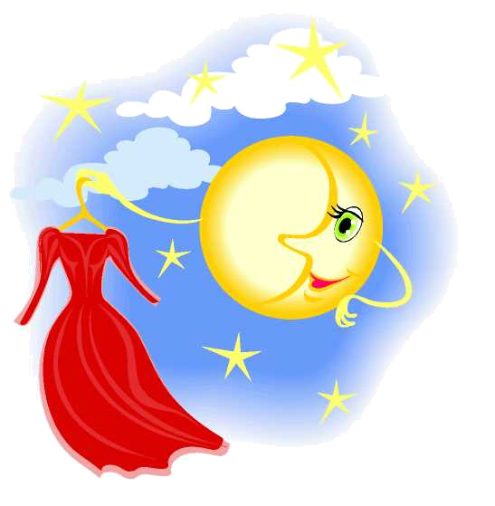
- Чому вбрання не підходило місяцеві?
- Що наостанок сказав кравець місяцеві?
Чому мухомор не ховається?

Запитав гриб боровик у мухомора: «Чому ти не ховаєшся, а ростеш завжди на видноті, та ще й одягаєш строкатий капелюшок, який кожному впадає в око? Я он як ховаюсь під мохом, сухим листям та глицею, а для того, щоб ніхто мене не побачив, надягаю темно-коричневий капелюшок».
Відповів мухомор боровикові: «Тебе кожний хоче взяти, тому тобі потрібно ховатись. А я нікому не потрібний, адже отруйний. Тож і вдягаюсь так яскраво, щоб усі бачили, що тут росте мухомор і обходили мене».
Запитання до дітей:
- З яким грибом розмовляв мухомор?
- Який капелюшок у мухомора?
- Який колір має отруйний гриб?
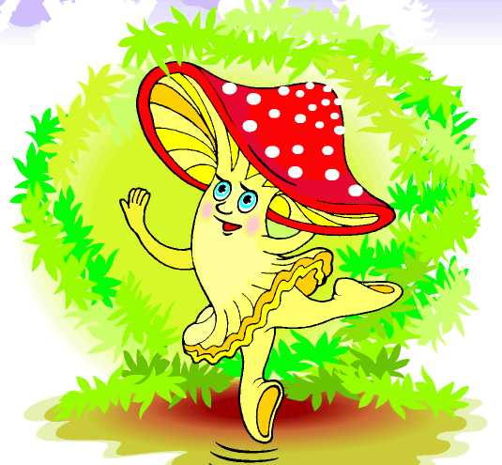
- Чому боровику потрібно ховатися, а мухомору — ні?
Чому Дуб не скидає листя взимку?
Настала холодна зима. Тихо тепер у лісі, аж у вухах дзвенить. Тільки часом пропищить синичка та чути, як стукає по стовбуру своїм міцним дзьобом дятел.
Сумні стоять дерева. Адже влітку на них був чудовий одяг, а зараз на гілках не лишилося жодного листочка. Тільки сніг, наче тепла шапка, покрив верхівки. Але є в лісі дерево, листя якого хоч і змінило колір, але міцно тримається на вітті. Це Дуб.
Одного разу прилетів до Дуба старий Крук.
- Ти чому не скинув листя взимку? — запитав він.
- А ти поміркуй, —запропонував йому Дуб.
- Знаю, це щоб бути найкрасивішим, — сказав Крук.
- Зовсім ні, — заперечив Дуб. — Я не хочу, щоб дерева сумували взимку. Довгими зимовими вечорами буду нашіптувати їм, що незабаром настане весна, стане тепло, й у них знову з'являться на гілках гарні зелені листочки.
Запитання до дітей:
  - Яким стає ліс узимку?
  - Які звуки чутно в зимовому лісі?
Як змінюються дерева взимку?
  - На якому дереві листя взимку змінює колір, але
залишається на гілках?
  - Із ким спілкувався Дуб?
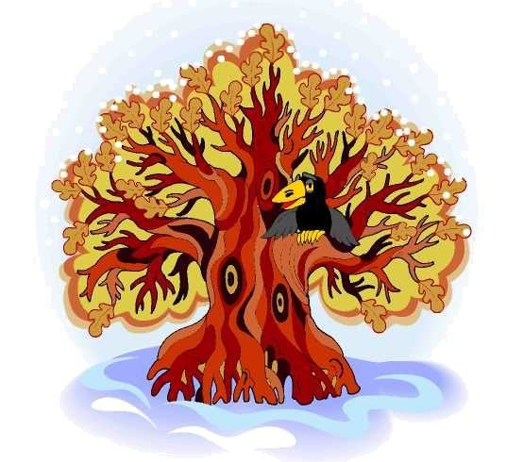
  - Про що запитав Крук у Дуба?
  - Що відповів Дуб на запитання?
Чому в Лелеки довгі ноги?
Синичка побачила Лелеку і здивувалася:
- Які в тебе довгі ноги і дзьоб! Як це ти вміщуєшся в гнізді?
- У гнізді мені доводиться стояти. Стою я то на одній нозі, то на другій — ось так кожна і відпочиває. Зате довгі ноги і дзьоб стають мені у пригоді, коли я ходжу по ставку чи болоту, шукаючи жабок! Завдяки їхній довжині я можу заходити на досить глибокі місця і виймати собі здобич з води.
Запитання до дітей:
- Кого зустріла Синичка та чому вона здивувалася?
- Про що Синичка запитала Лелеку?
- Як допомагає Лелеці його дзьоб?
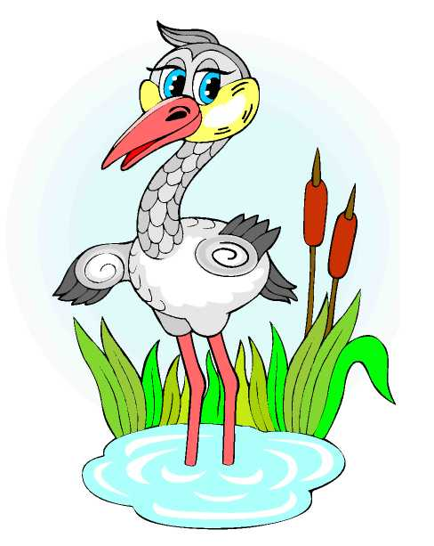
- Навіщо Лелеці довгі ноги?
Чому у білочки дві шубки?

Цілу зиму стрибала сіренька білочка з гілки на гілку. Одного ранку визирнула вона зі свого дупла, а надворі сонечко весело усміхається, сніжок тане, перші листочки з'являються — розпочалася весна. Засумувала білочка. Усе навколо таке яскраве, веселе, і тільки у неї шубка сірою залишилася. Подивилося весняне сонечко на сумну білочку, торкнулося до неї своїми золотими промінцями й подарувало пустунці яскраву руду шубку.
Відтоді стрибає весела білочка у рудій шубці, а сіру шубку тільки взимку одягає.

Запитання до дітей:
- Чому засумувала сіренька білочка?
- Коли одягає білочка руду шубку?
- Якого кольору шубку вдягає білочка взимку?
- Скільки у білочки шубок?
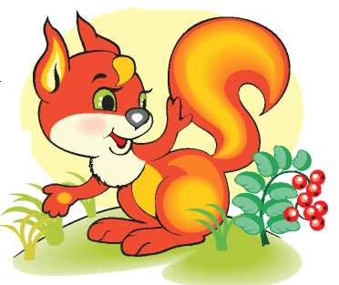
Чому черепаха ніколи не залишає свій будинок?

Вийшла якось черепаха зі свого будиночку на прогулянку. Назбирала ягід, і з мурашками поговорила й повернулася додому. Дивиться, а в її будиночку вже оселилася хитра лисиця. Довелося черепасі новий будиночок шукати, та вже ні коли його не залишати — всюди із собою носити.

Запитання до дітей:
- Для чого черепаха вийшла зі свого будиночка?
- Що збирала черепаха на прогулянці?
- Хто оселився у будинку черепахи?
- Придумай загадку про черепаху.
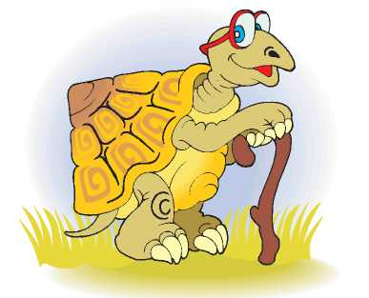
Де живе Сонячний Зайчик?

Захворіла якось маленька Софійка. Усі діти на вулиці гуляють, а вона вдома сидить, сумує.
Зазирнуло до маленької Софійки у віконце Золоте Сонечко. Побачило сумну дівчинку й каже: «А покажи-но мені, Софійко, своє дзеркальце!» Дівчинка здивувалася, але дзеркальце принесла. Зазирнуло Золоте Сонечко у нього, і тієї ж миті, вистрибнув до Софійки із дзеркальця маленький Сонячний Зайчик. Софійка одразу ж повеселішала.
Із того часу у дзеркальці маленької Софійки живе веселий Сонячний Зайчик.

Запитання до дітей:
- Чому маленька Софійка сумувала вдома?
- Хто зазирнув у віконце до дівчинки?
- Що Софійка показала Золотому Сонечку?
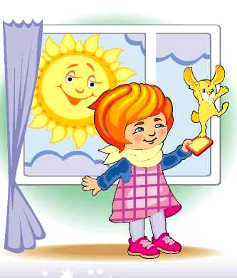
- Хто оселився у Софійчиному дзеркальці?
Чому зайчик шубку змінив?

Настала у лісі справжня зима. Усі галявини застелила вона сніговим килимом. Одягла дерева у білі пухнасті шапки.
Стрибає у кучугурах маленьке сіреньке зайчисько — радіє першому снігу. Аж раптом вий шов на галявину голодний сірий вовк. Перелякалося зайчисько, тремтить, а заховатися нікуди - всюди видно його сіреньку шубку. Тремтить довговухий пустунчик, а вовк уже помітив його й наближається. Що робити? Куди сховатися?
Побачила це зима-чарівниця. Допомогла зайчикові — подарувала йому нову біленьку шубку. Зрадів маленький — тепер вовк його не помітить.

Запитання до дітей:
- Як змінився ліс узимку?
- Хто зрадів першому снігу?
- Кого побачив вовк на галявині?
- Що подарувала зайчикові зима-чарівниця?
- Чому тепер вовк не помітить зайчика?
- Пригадай загадку про зайчика.
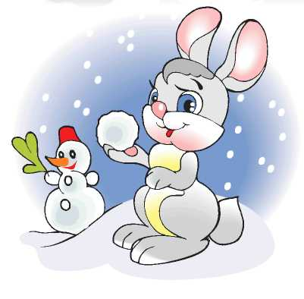
Чому дятел стукає?

Виказувала білочка дятлові: «Ти все стукаєш і стукаєш по стовбуру — я в своєму дуплі й відпочити не можу!» Дятел пояснив їй : «Я непросто стукаю , а вий маю з-під кори жуків і личинок, які їдять деревину. Якщо їх не знищувати, вони поточать увесь стовбур, і дерево впаде. Тоді й ти своє дупло втратиш».

Запитання до дітей:
- Де відбувалася розмова дятла з білочкою ?
- Чому дятел не давав білочці відпочити?
- Хто живе під корою дерев?
- Яку користь приносить дятел?
- Чим допоміг дятел білочці?
- Придумай загадку про дятла.
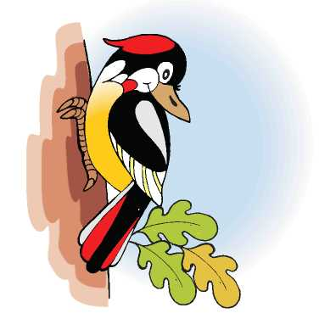
Чому жаба зелена?

Вихвалявся метелик перед жабою : «Он який я барвистий, красивий ! Ати вся зелена, тебе серед трави та листя зовсім не видно». Жабка відказала: «То це й добре, що мене не видно. Я тому ношу все зелене, щоб не відрі знятися від рослин і зеленої води ставка. Якби я мала яскраве вбрання, лелека відразу помітив би мене і з'їв».

Запитання до дітей:
- Із ким вела розмову жабка?
- Де вона живе?
- Від кого ховається жабка у зелене вбрання?
- Яку пісеньку щоденно співає жабка?
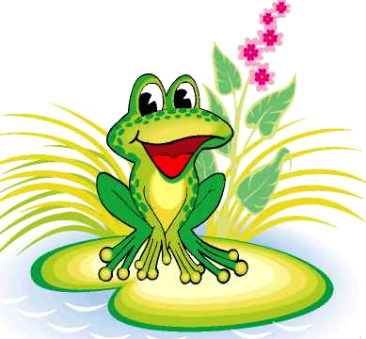
Чому берізка тягнеться до сонця?
Жила-була собі берізка. Звали її Білокорочкою. Одного разу подивилася вона на небо. Глянула — а там пропливає жовтенька тарілочка. Білокорочці стало дуже цікаво, і вона захотіла подружитись із тарілочкою.
- Хто ти? — запитала Білокорочка.
- Я — сонечко. А ти хто?
- Я — берізка-Білокорочка. А як тебе звати?
- Мене звати Промінчастик. Давай дружити!
- Давай, — погодилася берізка.
Почали вони дружити. З того часу берізка постійно тягнеться до сонечка. А сонечко свій перший промінець обов'язково дарує берізці.
Запитання до дітей:
- Як звали берізку?
- Що зацікавило Білокорочку на небі?
- Із ким вона познайомилася?
- Що вирішили сонечко та берізка?
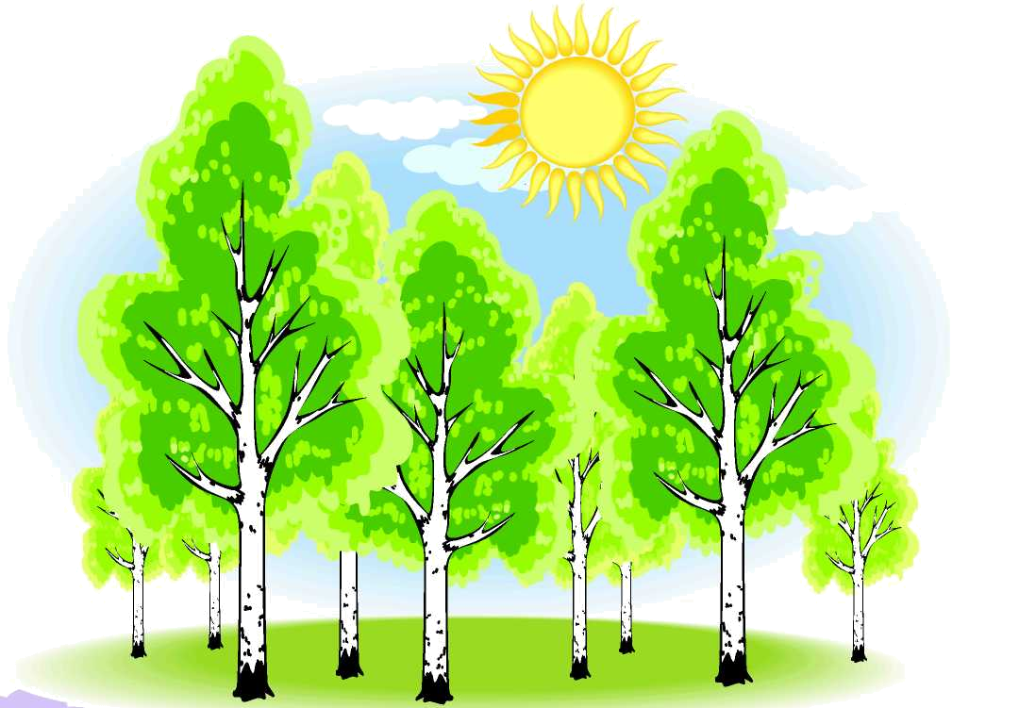
- Кому дарує Промінчастик свій перший промінець?
Чому троянда колюча?

На зеленому кущі розквітла червона Троянда. Була вона гордою і неприступною. Дуже пишалася своєю красою та з усіх насміхалася. А найбільше знущалася із сором'язливої Ромашки.
Побачило Сонечко таку несправедливість. Ромашці подарувало золоту перлинку, а Троянді — гострі колючки.
Зрозуміла Троянда, що потрібно жити дружно. Відтоді вона вже не глузувала ні з кого.

Запитання до дітей:
- Яка квітка розквітла на зеленому кущі?
- Чим пишалася Троянда?
- З якої квітки вона насміхалася і чому?
- Як Сонечко вирішило допомогти Ромашці?
- Що змінилося в поведінці Троянди?

Чому наприкінці літа такі яскраві квіти?

Молоде й красиве Літо, прийшовши на землю, щедро прикрасило луки й вибалки ніжними квіточками. Зацвіли дзвіночки, ромашки, на узліссі килимками простелився духмяний чебрець… Сонце щедро обдарувало землю-матінку теплом. Та згодом воно щоразу менше і менше затримувалося над землею. І хоч було ще тепло, дні ставали коротшими. Зрозуміло Літечко, що невдовзі настане прощальна мить.
«Ой, — захвилювалося воно, — потрібно негайно щось зробити для землі та якнайдовше повеселити діточок, щоб малюки не забули про мене тоді, коли повіють холодні вітри й земля вкриється білим снігом». І почало Літо знову заквітчувати землю великими яскравими квітами. Забуяли пишні айстри, на кущах жоржин загойдалися строкаті голівки, більші за святкові банти в дівчаток. Зацвіли великі яскраві гладіолуси, заполум'яніла сальвія. Хай радіє дітвора!
Запитання до дітей:
- Якими квітами прикрасило Літо луки?
- Які зміни в природі відбуваються наприкінці Літа?
- Як Літо вирішило продовжити свою пору?
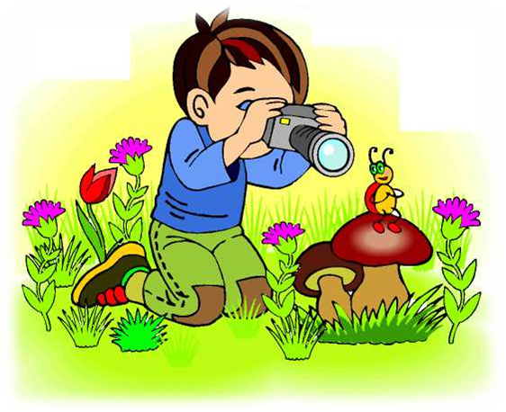
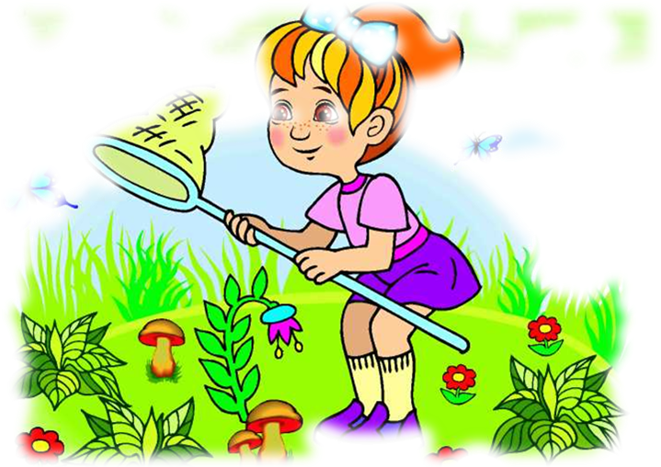
- Назвіть квіти, які починають квітнути наприкінці Літа.
Чому перед дощем
ластівки літають низько над землею?
Польова мишка вирішила шукати собі харч. Але вона боялася, що незабаром піде дощ, адже на небі збиралися хмарки.
- Ти не знаєш, буде дощ чи ні? — запитала мишка в їжачка, який пробігав повз її нірку.
- Я не розуміюся на цьому, — відповів той, —запитай краще в ластівок: вони завжди знають.
Мишка побачила ластівку, яка пролітала низько над землею, і гукнула до неї:
- Люба ластівко! Скажи, буде дощ чи ні?
- Напевно, що буде, — відповіла ластівка. — Бачиш, як низько я літаю.
- А чому, якщо ти низько літаєш, має бути дощ? — по цікавилася мишка, адже була дуже допитливою.
Ластівка підлетіла до неї і чемно пояснила:
- Ми не просто літаємо, а полюємо за комашнею. Коли повітря сухе, комахи піднімаються високо вгору, ми також піднімаємося за ними. А перед дощем повітря стає вологим, важчає і притискає комах ближче до землі. Тоді й нам доводиться літати низенько. Отже, придивившись, як саме ми літаємо, можна дізнатися, буде дощ чи ні.
- Дякую! — відповіла мишка і повернулася до нірки, щоб узяти парасольку.
Запитання до дітей:
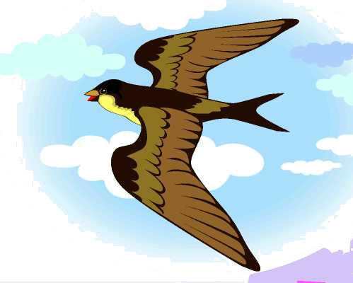
  - Чого боялася польова мишка, коли вирішила шукати собі харч?
  - Про що запитала мишка у їжачка?
  - До кого відіслав їжачок мишку?
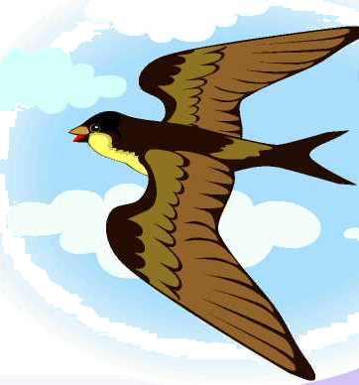
  - Про що мишка запитала ластівку?
  - На кого полюють ластівки під час польоту?
  - Чому має бути дощ, якщо ластівки низько літають?
  - За чим повернулася мишка до своєї нірки?
Чому навесні птахи з вирію повертаються

Побачила сорока, як птахи з вирію повертаються, й питає:
- Навіщо ви повертаєтеся, такий довгий шлях долаєте, стільки сили витрачаєте, адже на півдні цілий рік тепло. Там можна залишитися назавжди?
- Це правда, — відповіли птахи, — але улітку там не просто тепло, а дуже жарко. А крім того, ми сумуємо за своєю Батьківщиною, бо в гостях добре, а вдома краще.

Запитання для дітей:
- Кого побачила в небі сорока?
- Про що запитала сорока птахів?
- Чому птахи повертаються з вирію?
- Назви птахів, які на зиму відлітають у вирій.
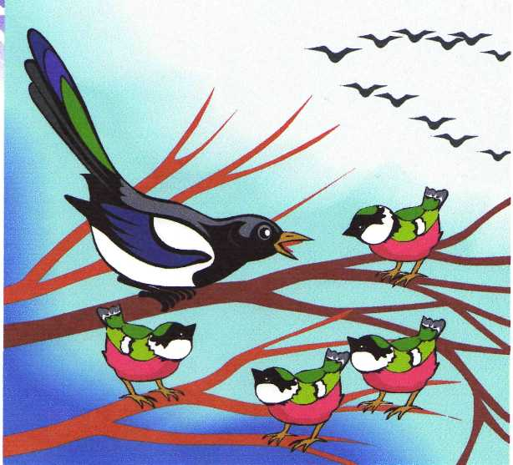
Чому у їжачка замість шубки колючки

Вихвалялася прудка білочка перед Їжачком: «Подивися, яка є мене яскрава шубка, який пухнастий хвіст. Усі на мене дивляться, милуються мною. А ти чомусь вдягнув замість шубки сірі колючки. Невже тобі не хочеться прогулятися лісом у красивому пухнастому вбранні?»
Послухав руду красуню їжачок і каже: «Не проміняю я своїх колючок ні на яку іншу шубку. Бо вони захищають мене від небезпеки. Коли згортаюся я у колючий клубочок, усі хижаки проти мене безсилі!»

Запитання для дітей:
- Із ким розмовляла білочка?
- Чим вихвалялася руда красуня?
- Чому їжачок не схотів змінити колючки на пухнасту шубку?
- Від кого потрібно захищатися їжакові?
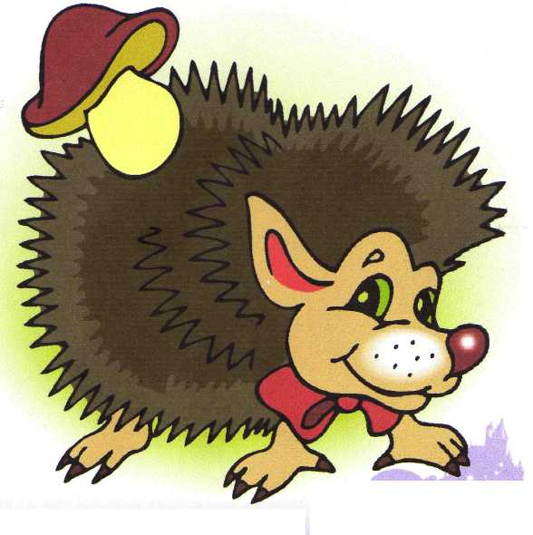
Чому у кактуса замість листя колючки

Запитала одного разу ящірка у кактуса:
- Для чого тобі колючки, адже на тебе ніхто не нападає?
- Насправді це не колючки, а листя, — відповів кактус.
- А чому воно таке дивне? — знову запитала ящірка.
- Таке листя дозволяє мені довше протриматися без вологи, адже у нашій пустелі дуже рідко йдуть дощі.

Запитання для дітей:
- Із ким розмовляв кактус?
- Що здивувало ящірку, коли вона побачила кактус?
- Чому кактус може довго протриматися без води?

ЧОМУ ВІТАЛІКОВІ СТАЛО СОРОМНО?
Приїхав Віталік у суботу до бабусі в гості. Привіз їй гостинців і картинку, що сам для бабусі в дитсадку намалював.
Зраділа бабуся такому подарунку. Посадила вона онука за стіл і почала обідом пригощати. Багато всього смачного приготувала бабуся до приїзду улюбленого онука: і вареники, і запіканку сирну, і пиріжки з полуничною начинкою.
Віталік спочатку із задоволенням з’їв вареники зі сметаною, потім –– запіканку з варенням. Наївся хлопчик і хотів уже встати з-за столу, але турботлива бабуся поставила на стіл тарілку з пиріжками. Взяв хлопчик запашний пиріжок, відкусив, а доїсти не може –– наївся вже. Що робити? Подумав хлопчик і кинув недоїдений пиріг під стіл.
–– Ну що, Віталіку, як пиріжок? –– запитала бабуся.
А Віталік нічого не відповідає, тільки щоки його вогнем палахкотять.
–– Що таке, ти чому мовчиш? –– стривожилася бабуся.
А хлопчик устав з-за столу, нагнувся, підняв шматок пирога й сказав:
–– Пробач мене, бабуню. Мені дуже соромно за свій учинок.
–– Це добре, що ти попросив пробачення. Помилитися може кожен. Але запам’ятай, любий, що обманювати нікого й ніколи не можна!
Запитання для дітей
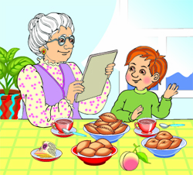
- Хто приїхав до бабусі в гості?
- Що Віталік привіз бабуні?
- Чим бабуся пригощала онука?
- Чому Віталік викинув недоїдений пиріг
під стіл?
- Чому хлопчикові стало соромно?

ЧОМУ ПРИЇХАВ СПРАВЖНІЙ ЛІКАР?
Оля та Катруся вирішили пограти в лікарню. Спочатку Оля була лікарем. Вона вимірювала Катрусі температуру іграшковим градусником. А потім лікарем була Катруся і зробила своїй пацієнтці Олі укол. Олі було зовсім не боляче, тому що шприц теж був іграшковим.
Але ось у гості до дівчаток прийшла сусідка Таня.
–– Здрастуйте, дівчата! –– сказала вона. –– А в яку гру ви граєте?
–– Ми граємо в лікарню, –– відповіли Оля і Катруся.
–– А можна мені з вами пограти? –– запитала Таня.
Почали подружки гратися втрьох. Раптом Таня й каже:
–– Зовсім нецікаво гратися в лікарню не по-справжньому.
Сказала так і швидко побігла додому. Коли Таня повернулася, у неї в кишені була баночка із найсправжнісінькими пігулками, які дівчинка без дозволу взяла з шафки.
–– Тепер я буду лікарем, –– гордо сказала Таня. –– Швиденько відкривай рота, Олю, й одержуй пігулку...
Доктор Таня і Олі й Катрусі дала справжні пігулки. А потім і сама лише одну пігулочку з’їла…
А ось закінчилася ця гра зовсім невесело. Довелося викликати до дівчаток справжнього лікаря, що робив їм найсправжнісінькі уколи.
Тепер дівчата назавжди запам’ятають, що брати справжні пігулки в жодному разі не можна!
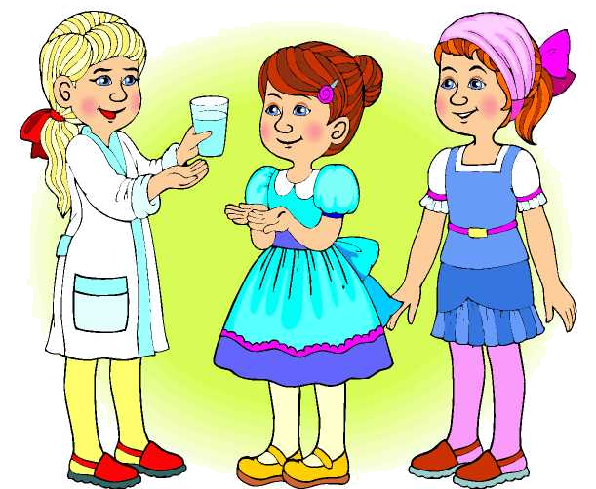
Запитання для дітей
- У яку гру вирішили пограти подружки?
- Чому лікар Катруся робила
уколи зовсім не боляче?
- Що принесла Таня у кишені?
- Чим закінчилася гра?
- Чому батькам довелося викликати
справжнього лікаря?
ЧОМУ РОМАШКАМ БОЛЯЧЕ?
Гуляв одного разу Вовка у лузі. Бродив, розглядав хмаринки, що пропливають у небі. Незабаром стало йому нудно. Тоді Вовка знайшов довгу тонку хворостину і почав збивати нею голівки ромашок зі стебел. За цим заняттям і застав Вовку дядько Мишко, що вертався з роботи додому.
–– Агов, Вовко, що ж ти робиш?
–– Граю, –– упевнено відповів хлопчик.
–– Як же тобі не соромно!
–– А чому мені повинно бути соромно? –– не зрозумів хлопчик.
–– Адже кожна квітка жива. А ти їх б’єш, робиш їм боляче. І все це задля власної розваги!
–– Що ви таке говорите? –– відповів Вовка. –– Хіба квіти живі?
–– Звісно. Кожна квітка з’являється з маленького насіннячка. Завдяки дощику й теплому сонечку маленька квітка росте й, нарешті, зацвітає. А якщо її зірвати, вона зав’яне. Або просто загине!
Вовка вислухав дядька Мишка, викинув свою хворостину й більше ніколи не зривав польових квітів.
Запитання для дітей
- Яке заняття придумав собі Вовка?
- Хто вертався з роботи додому?
- Чому дядько Мишко сварив хлопчика?
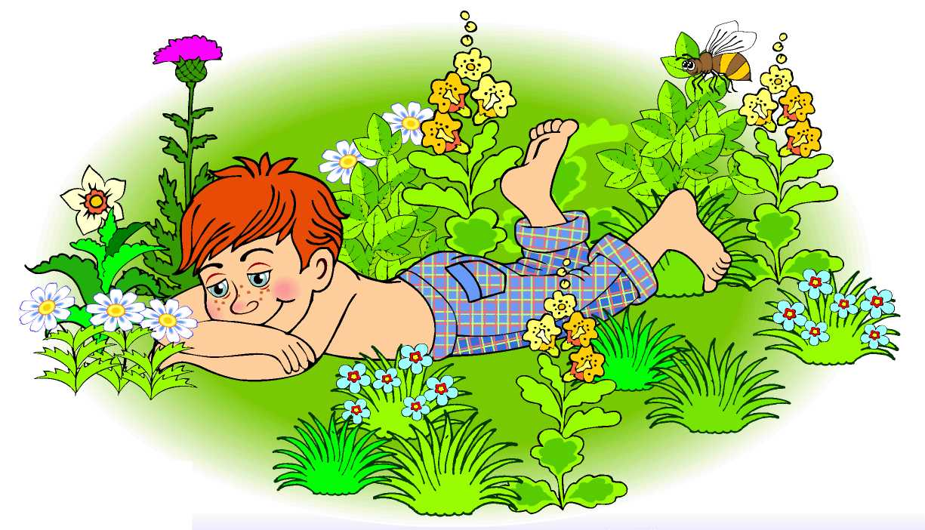
- Чому Вовка викинув хворостину?

Казка двері відчиняє,
Всіх послухать закликає:
І про діда , і про бабу,
І про курочку Рябу.
Про швидкого Колобка
Та із соломи бичка.
Ще про Мишку і про Жучку,
Про Лисичку та про внучку…

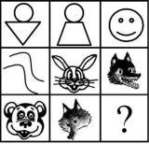
КОЛОБОК
Колись давно в однім селі
Жили, такі собі, старі.
Дідусь із бабою удвох –
В яких пусті комора й льох.
І ось захотілося старому,
Як люди кажуть:
«Мов малому».
Щоби зліпила Колобка
До чаю чи до молока.
Баба бурчала та сердилась,
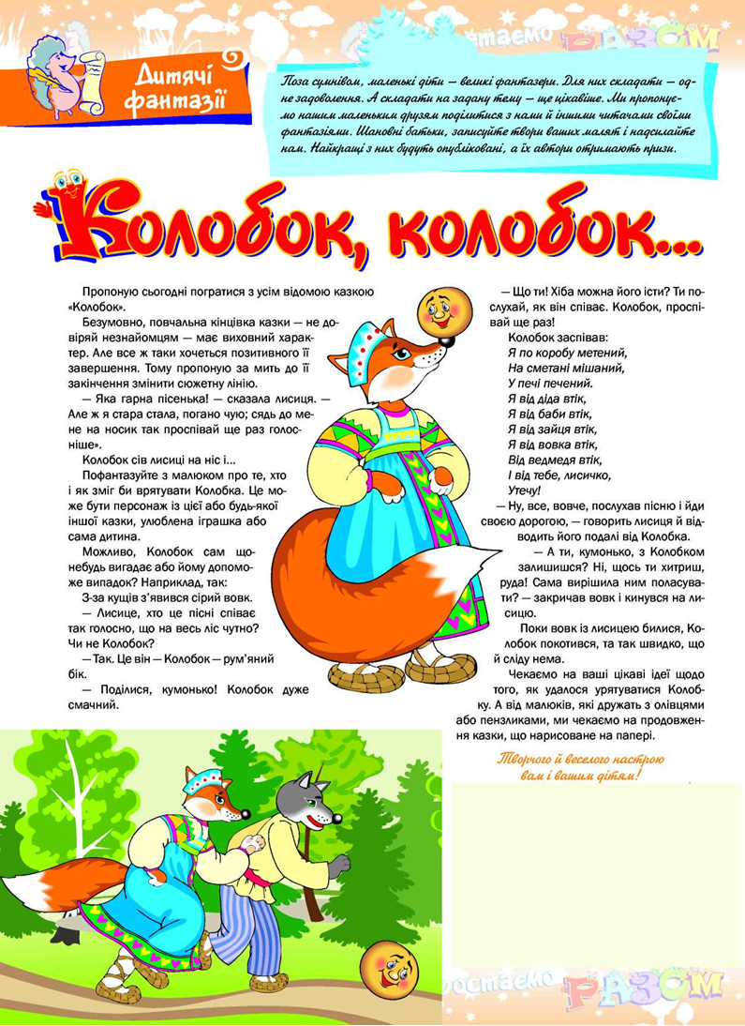
Але вже дідові скорилась.
І хоч не було молока –
Зробила діду Колобка.
А Колобок таки удався
І друзів він шукать подався.
Щоб хату бабі побілили
І холодильника купили,
Харчами щоб були багаті,
І газ і світло були в хаті…
Котився Колобок, котився
І заєць в лісі там зустрівся,
А після: вовк, ведмідь, лисиця
І нібито якась ще птиця.
Не знаю і про що вже говорили,
Але таке постановили:
Що спонсорами стануть у селі,
Щоб не страждали там старі.
Так баба з дідом вже заможні стали
І колобка тепер вже не займали.
І не хотілось їсти їм його –
Бо в хаті вдосталь усього.
А звідси мудрість вам така:
«Хай буде вдача, як у колобка»
КУРОЧКА РЯБА
Жили собі дід і баба
І була у них, одна радість –
Курочка ряба.
А вони ж її плекали, годували, доглядали.
За неї, немов, дитинку переживали.
А курочка була така,
Напевно, зовсім не проста.
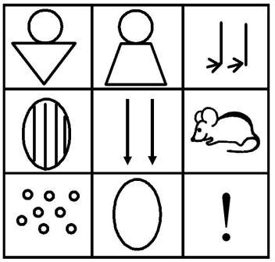
Вона і їла і пила,
Яєчок зовсім не несла.
Та якось трапились дива,
Яєчко курочка знесла.
А те яєчко не просте,
А дуже гарне - золоте.
І баба з дідом так зраділи
Гостей в оселю запросили.
Ще й дуже гучно святкували
І курочку свою вітали.
Все це почула сіра мишка
Й хотіла глянути, хоч трішки.
Вона тихесенько шмигнула,
З підлоги вбігла на стілець
Й до лавки, де яйце лежало -
Воно яскраво так блищало,
Що мишці очки засліпило,
А та яєчко і побила…
На тріскіт збіглися усі,
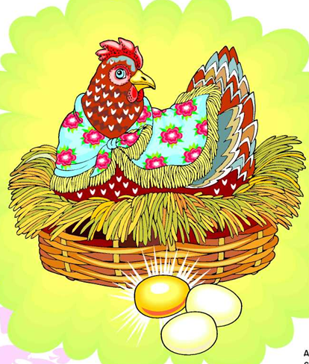
А мишка тут в усій красі.
Дід ридає, баба плаче,
А курочка кудкудаче:
«Не плачте, рідні, не переживайте,
А краще добре їсти мені давайте.
То знесу знов вам яєчка не прості,
А такі самі золоті».

СНІГУРОНЬКА
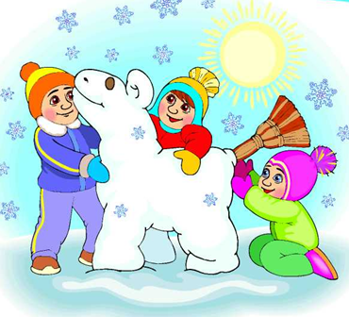
Вам розкажу діти казку,
Слухайте мене будь – ласка.
Колись давно, дід і баба жили
І, бідолашні, так тужили.
Бо не було у них дітей ніколи,
І вже вони не молоді і кволі.
А була справа ця узимку –
Взув дід валянки,
Баба закутала хустинку.
І пішли вони на вулицю гуляти
Стали зі снігу кулі валяти,
Стали щось із нього робити
І, ніби, дитину зі снігу ліпити.
І зліпили вони дівчинку гарну…
А як же щиро вони зраділи,
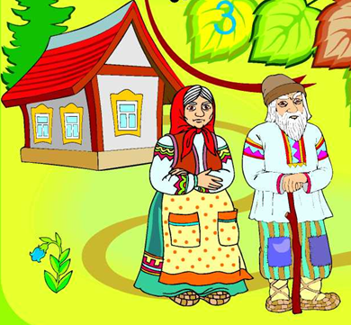
Що сніжна дівчинка ожила.
Її Снігурочкою назвали,
Старенькі пестили її й плекали.
Зима скінчилась
Вже весна настала,
А за весною літо – красне,
А дівчина, мов сад, прекрасна.
Одного дня її подружки погукали –
Вони свято Купала святкували.
Запросили вони Снігуроньку на свято
І стали усі через багаття стрибати.
А коли Снігуроньки черга настала,
Стрибнула і водою стала.
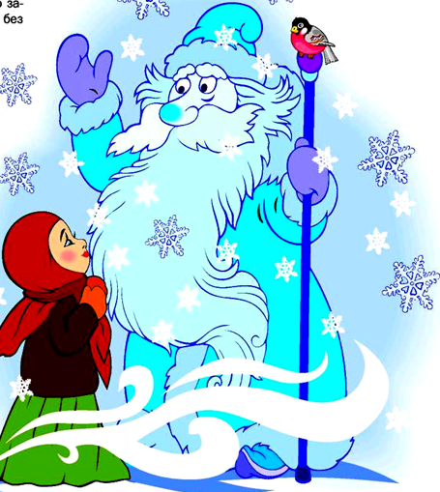
Так радість стареньких не довго тривала,
Снігуронька знову водичкою стала.

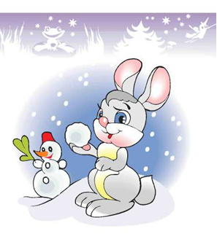
ЛИСИЧКА – ВНУЧКА

У лісочку, біля річки
Там хатинка у лисички.
Вона одна проживає
Бо сім’ї в неї не має.
- Сумно мені одній жити,
Ні з ким і поговорити.
А в селі хатка стояла
В ній бабця з дідом проживала.
- Ми, дідусю, вже старі
Але досі ще й одні.
От якби онучку мати –
Старість з нею доживати.
Ось сорока, що сиділа,
Новину вже підхопила.
Та й до лісу поспішала,
Про біду всім розказала.
А лисичка, що сестричка,
Що на зріст ще й невеличка.
На подвір’ї прибирала
Все сороку розпитала.
- Де живуть оті старі
І в якому це селі?
Довго думала лисичка,
Рудохвостая сестричка,
Взяла речі у хустинці,
Ще й смачненькії гостинці.
Й до села попрямував
Де старенькі проживали.
- Що ж робити, як нам жити,
Хто ж буде обід варити
І у хаті прибирати,
На городі працювати?
- Де ж онучку нам узяти,
ЇЇ всьому научати?
Ми б за рідню її мали
Та й образить не давали.
Лиш старі поговорили
В хату двері відчинились.
І ввійшла у дім лисичка,
Рудохвостая сестричка.
Дід із бабцею злякались
Та й за скриню поховались.
- Ви не бійтесь не лякайтесь,
І від мене не ховайтесь.
Хочу я із вами жити –
Буду все у вас робити.
Дід із бабою зраділи.
- Може з цього буде діло.
- Буду вам я за онучку,
Підмету і поперу,
Напечу вам пиріжечків
І подвір’я приберу.
Стали дружно у трьох жити,
А онучка все робити.
Так жили вони щасливо
І нарешті сталось диво.
Вранці коли сонце встало –
Лиска дівчиною стала.
Знову в казці сталось диво
В ній живуть усі щасливо

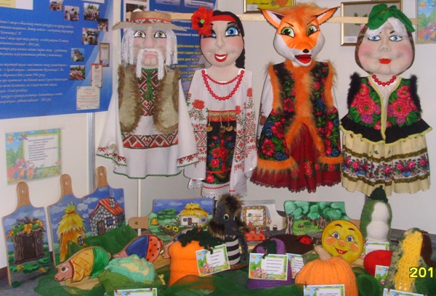

Фото
Різні види театрів
(за допомогою яких ми
інсценізуємо наші казки),
представлені 1-3 .03. 2012
на Третій Міжнародній
виставці
«Сучасні заклади
освіти-2012»

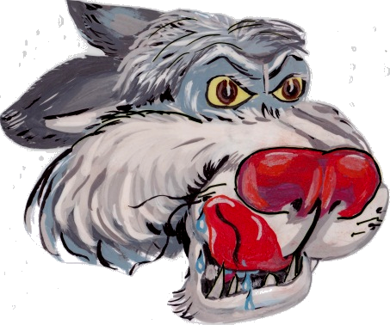
Якось сірий вовк підслухав,
Що коза пішла у ліс.
До воріт прибіг щодуху
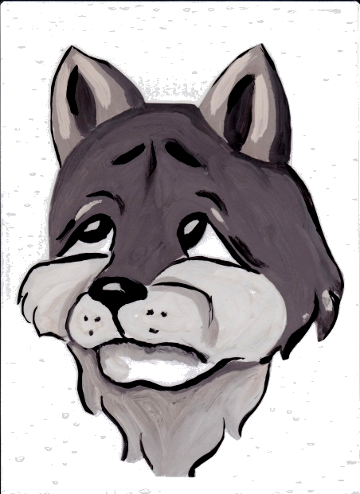
Під ворота сунув ніс.
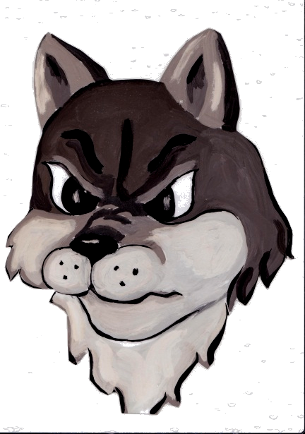
З’їсти він хотів малят,
Цих смачненьких козенят.
Ліз до них і так і сяк,
Не дістанеться ніяк.
Гриз зубами, бив хвостом,
Порпав лапою кругом.
Справі не допомогло –
Бачим злого ми його.
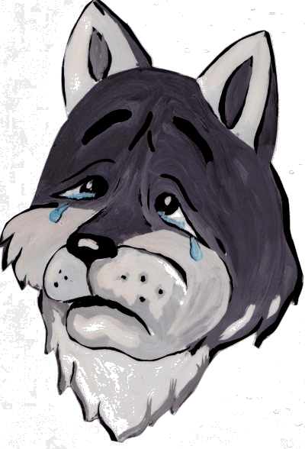
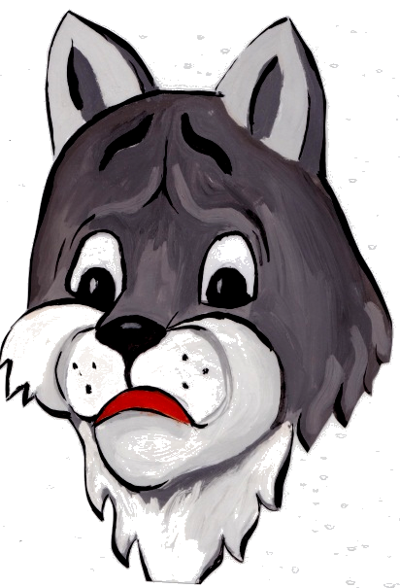
В животі бурчить, гуде,
Вовчик вже і сльози ллє.
Зовсім вовк засумував,
І у ліс пошкандибав.
Та зустрілось на шляху,
Чудо – дерево йому!
Тут сосиска і ковбаска,
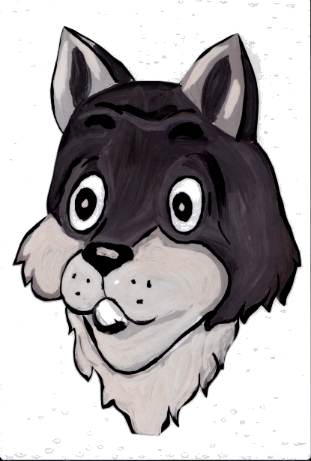
Навіть є шматочок м’яска.
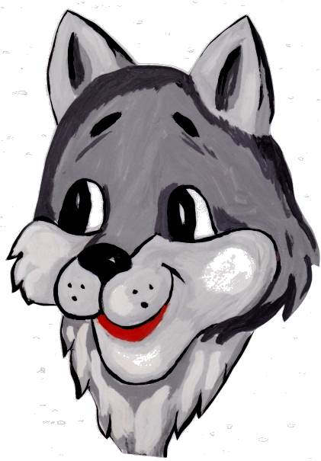
Ще й усе без ГМО,
Як не скуштувати його?
І наївшись досхочу,
Стало радісно йому.
Ну й звірята!
Мудрі діти!
Треба всім ось так робити.
Лиходій зрадів ковбасці,
От і все. Кінець цій казці!

